Инструкция по работе в « КЛАССЕ»
- как выглядит кабинет ученика?
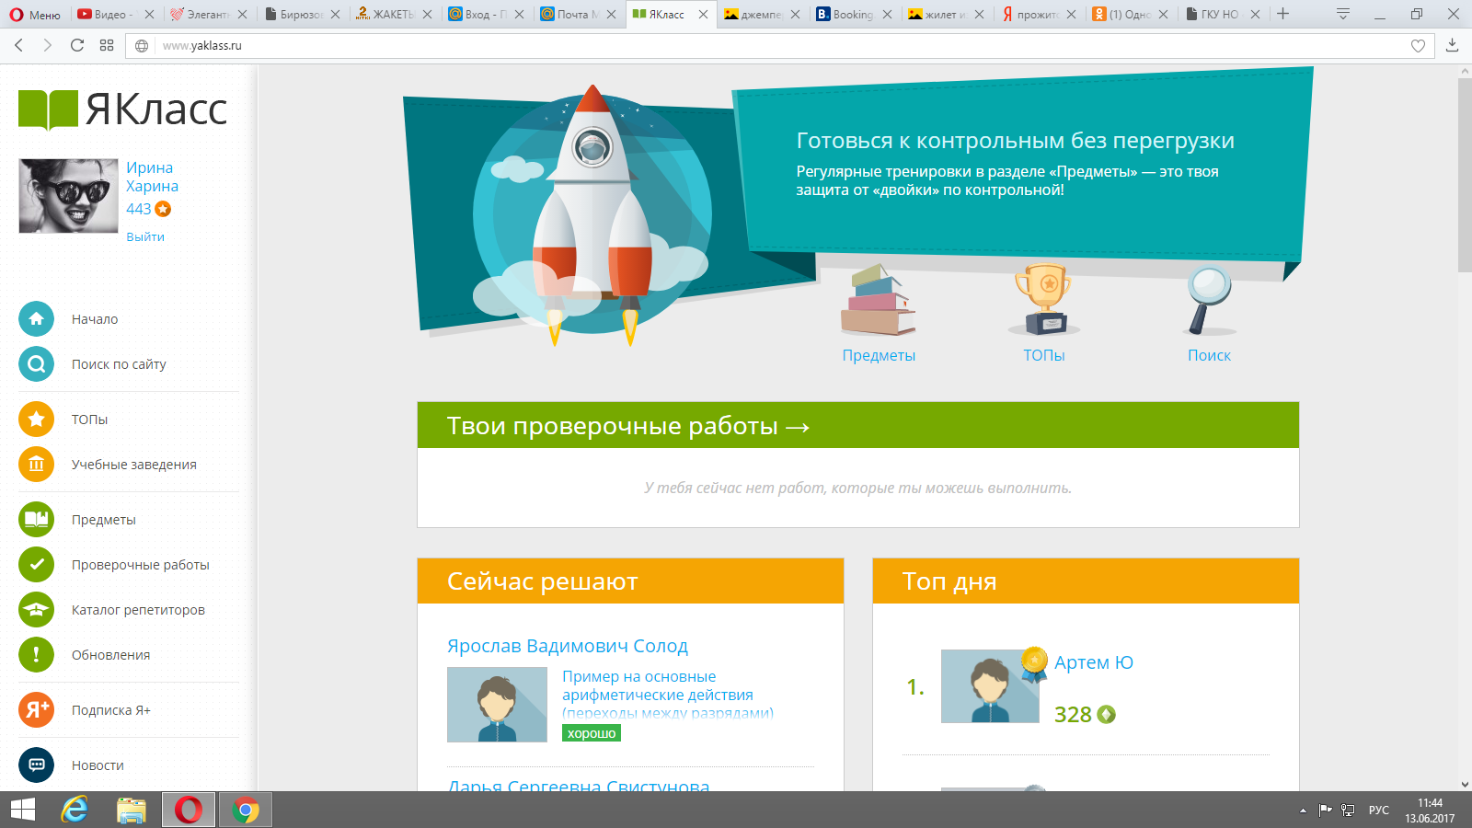
- как можно потренироваться и повторить теорию?
Вы можете выполнять различные задания или тесты по каждому интересующему предмету,входящему в курс обучения, выбрав вкладку «ПРЕДМЕТЫ»
Затем выбираем нужный Вам предмет
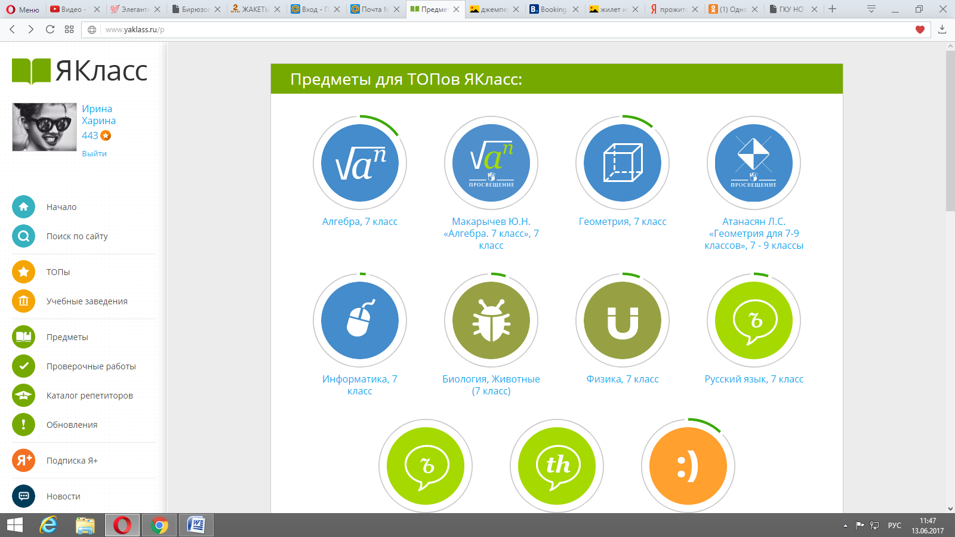
Далее выбираем тему 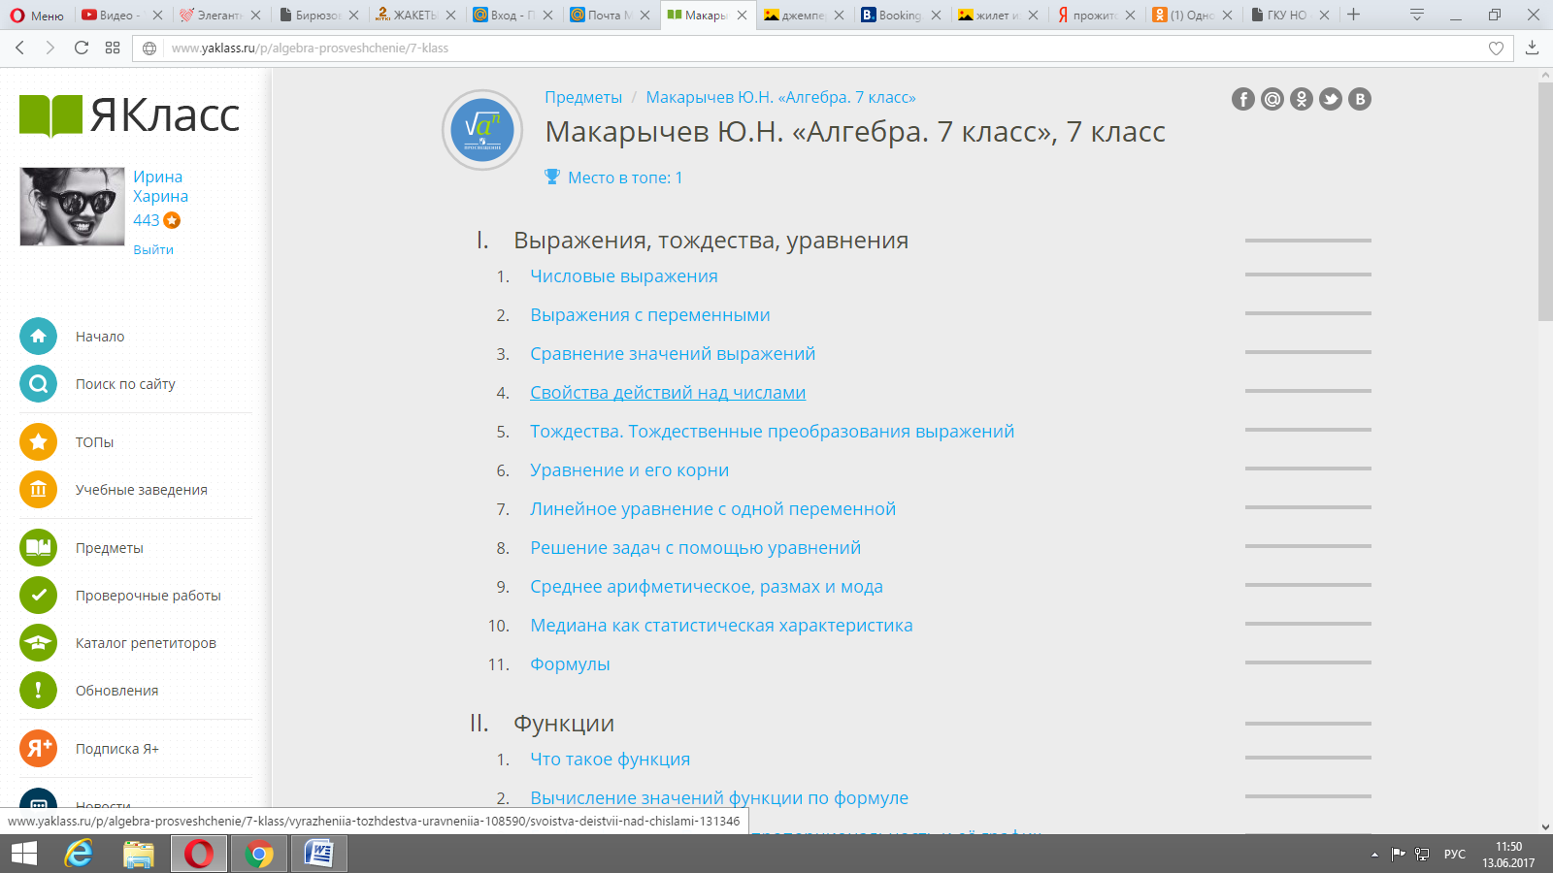

И можете повторить теоретический матриал по данной теме. 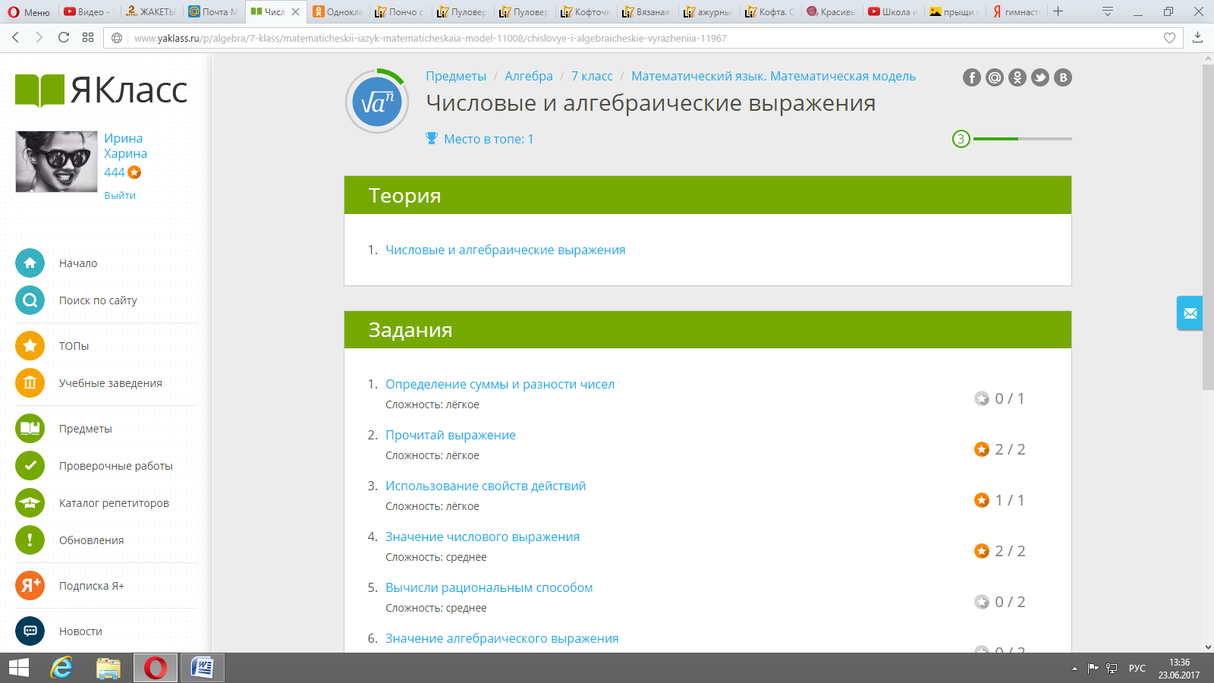
А также можете выполнить тренировочный тест.
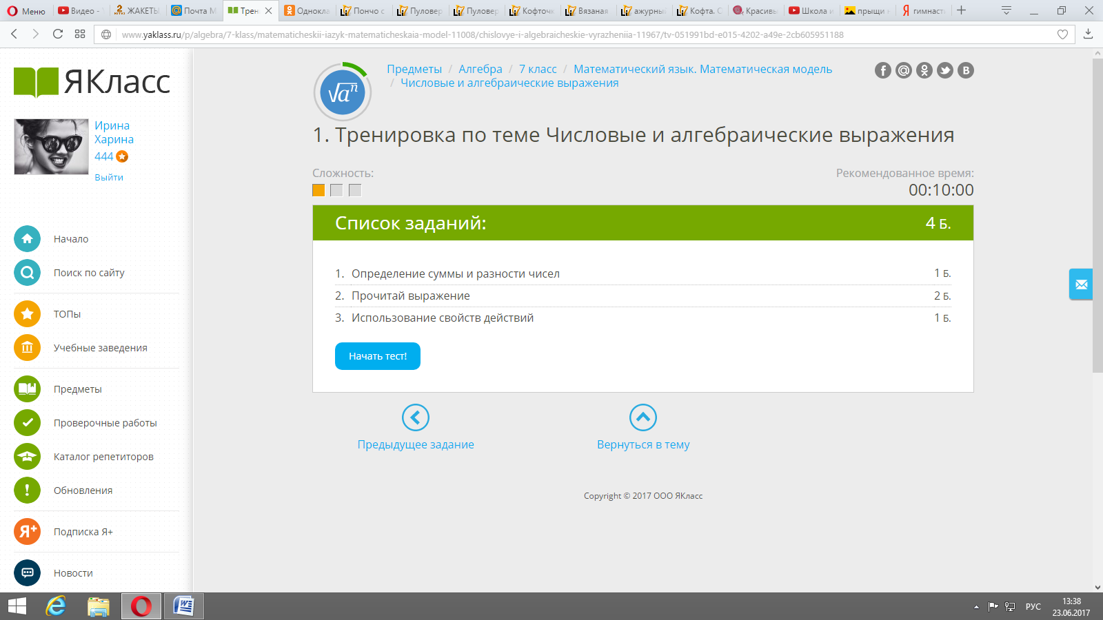
- как получают задания?
Нужно создать электронную почту.
КАК ТОЛЬКО ПРИХОДИТ ЗАДАНИЕ НА ЯКЛАСС,
ТО НА ПОЧТЕ СРАЗУ ПОЯВЛЯЕТСЯ ВОТ ТАКОЕ СООБЩЕНИЕ :

Привет, Артем!
Твой учитель Екатерина Владимировна Лукьянова задал/а тебе проверочную работу на тему «Математика 5 класс. Неделя 16. Формулы. Уравнения. ».
Срок проведения работы:
Время начала: 13.12.2016 19:13:00
Время окончания: 18.12.2016 19:09:00
Инструкции к работе: В ходе решения нужно: определить периметр и площадь прямоугольника, зная длины его сторон; упростить выражение, применяя сочетательный закон умножения или распределительный закон умножения. Затем требуется найти его значение. Решая уравнение, упрощается выражение, выполняются указанные действия, а затем определяется неизвестный член действия.
До срока окончания работы ты можешь выполнить её повторно. Максимальное количество попыток на работу: 2. В качестве итогового результата засчитывается лучшая попытка!
Начать работу
Помни — ты можешь подготовиться к этой проверочной работе! В проверочной работе будут задания по следующим темам:
- Начальные геометрические понятия: прямая, отрезок, луч, ломанная, прямоугольник
- Формулы. Уравнения. Упрощение выражений
Желаем тебе получить хорошую оценку!
Команда ЯКласс

Это сообщение создано автоматически, поэтому ответы на него не обрабатываются. Если у тебя есть вопросы, ты можешь задать их учителю Екатерина Владимировна Лукьянова, написав ему/ей на адрес электронной почты: lev-8080@bk.ru.
Отключить оповещение о проверочных работах можно в разделе «Мой профиль».
Если у тебя возникнут дополнительные вопросы, пиши на info@yaklass.ru
В САМОМ САМОМ КОНЦЕ (ГДЕ МЕЛКИЕ БУКВЫ) ЭТОГО СООБЩЕНИЯ ВСЕГДА ЕСТЬ ПОЧТА УЧИТЕЛЯ, КОТОРЫЙ ПРИСЛАЛ ЗАДАНИЕ.
Обычно при выполнении еженедельных работ дается 2 попытки , а при выполнении «контрольной работы за четверть или за год» только 1 попытка. В полученном письме Вам указывается максимальное количество попыток на работу.

